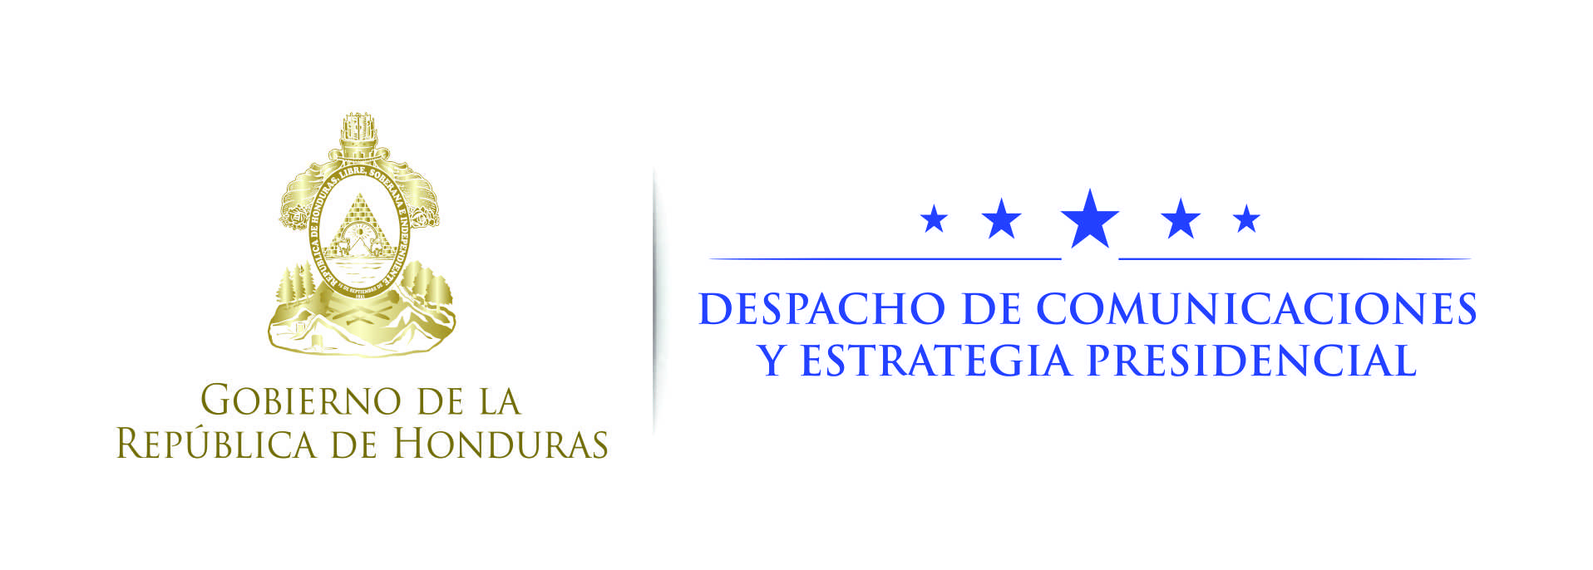

Nota de prensa

Presidente Hernández:
“Ahora más que nunca tenemos que apoyar a la Selección”
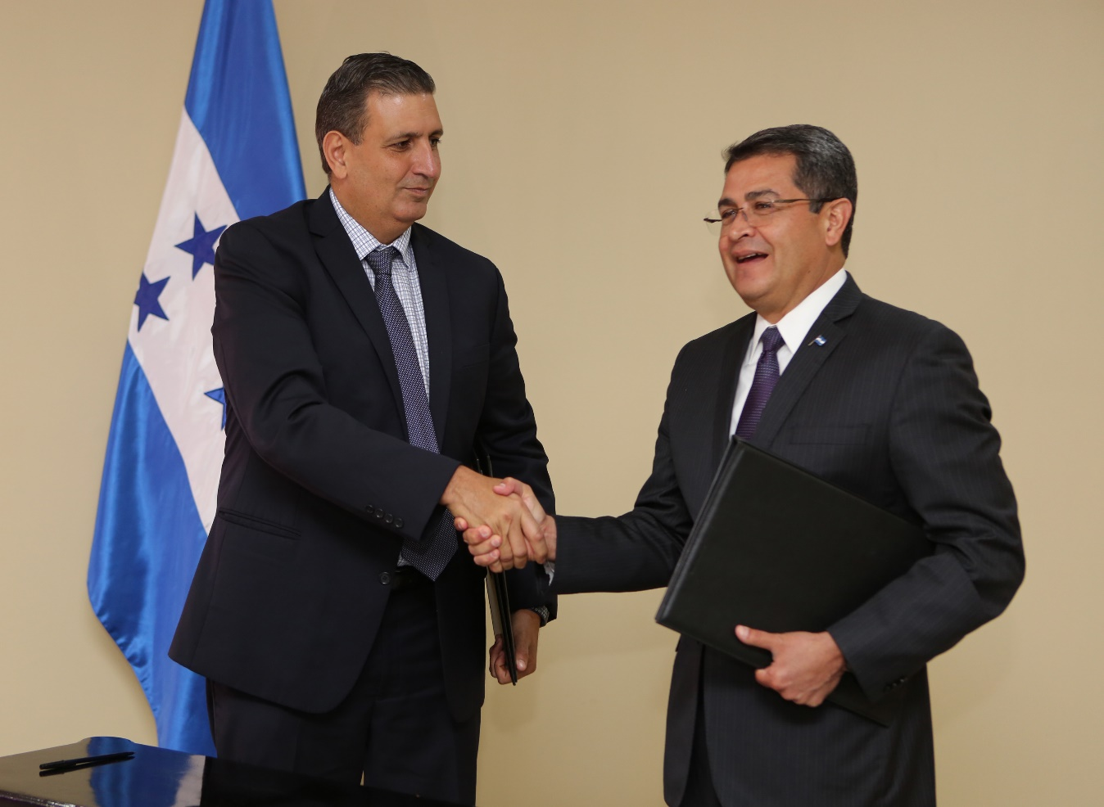
Tegucigalpa, 16 de octubre. De cara al repechaje con Australia rumbo al Mundial de Rusia 2018, el presidente Juan Orlando Hernández subrayó hoy que “ahora más que nunca tenemos que apoyar a la Selección” hondureña y exhortó a las empresas privadas a que se sumen a este sueño mundialista.
“Yo quiero pedirles a las grandes empresas que apoyemos a la Selección Nacional para poderlos habilitar con los recursos necesarios y que en ese corto tiempo de moverse de aquí a Australia podamos tener la capacidad de una logística de primera que nos permita llevar a nuestros muchachos con suficiente tiempo de anticipación para prepararse”, destacó Hernández.
El fútbol le ha dado mucho “a muchas empresas de aquí y no es justo que solo ordeñemos la vaca y no la alimentemos”, señaló el gobernante, en el marco de la firma de un convenio de cooperación con la Federación Nacional Autónoma de Fútbol de Honduras (Fenafuth).
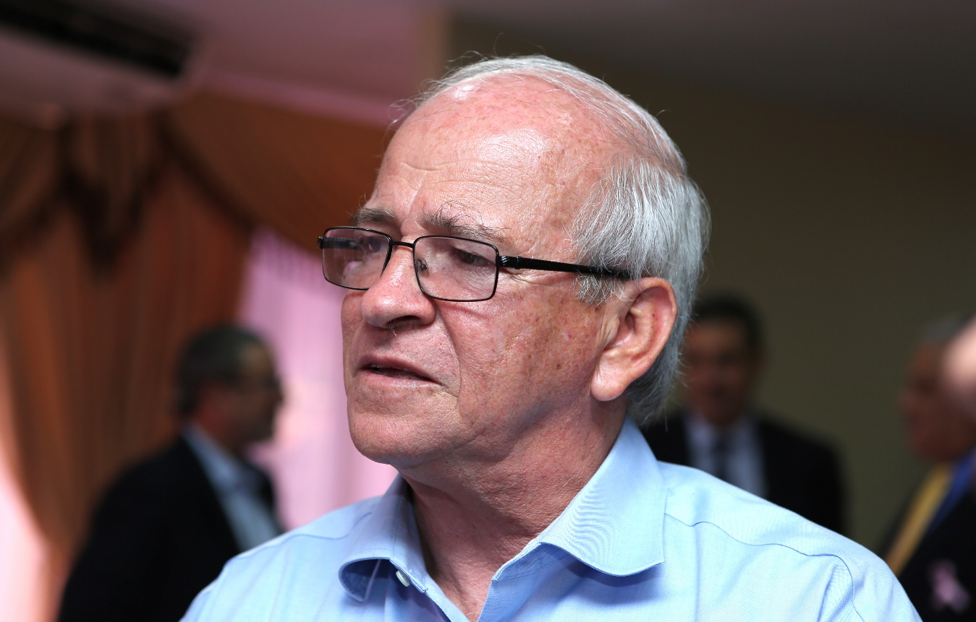
“No es justo que en este momento la Selección Nacional representa algo tan especial para Honduras y nos olvidemos de todo lo que le ha generado el fútbol de la Selección Nacional a estas empresas”, apuntó Hernández.
“No quiero mencionarlas por nombre, pero si me toca lo voy a mencionar; así que, directivos, si me toca ir a visitar con los federativos a las empresas lo haré”, afirmó Hernández.
Orgullosos de nuestras raíces
Por otra parte, el gobernante hondureño agradeció a los federativos por impulsar la imagen de Marca País.
“Eso es parte de sentirnos orgullosos los hondureños de lo que somos”, expresó Hernández.
“Tenemos que convertirnos en embajadores de nuestra propia nación y los líderes del fútbol, entrenadores, directivos deben de ser eso, no solo es el trabajo de presidente; es de todos”, añadió.

Un momento especial
“Estamos en un momento especial, lo que ocurrió en San Pedro Sula (donde Honduras venció 3-2 ante México) es extraordinario y tenemos que terminar bien”, recordó Hernández.
“Que Dios nos acompañe en este último tramo de esta actividad y cuenten conmigo”, puntualizó el presidente Hernández.
El primer encuentro del repechaje será el viernes 10 de noviembre, en San Pedro Sula, mientras que el segundo será el 15, en Sídney.
Honduras va en busca de su cuarto Mundial y, en caso de lograrlo, sería el tercero de forma consecutiva, ya que estuvo en Sudáfrica 2010 y Brasil 2014.

